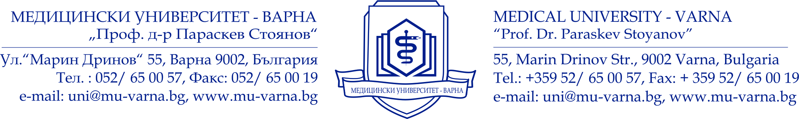
П Р О Т О К О Л № 1
от първо заседание
на научно жури

Днес, ……….. г. с настоящия протокол избраното и гласувано от ФС на Факултет „………….“ при МУ - Варна (Протокол № ……….. г.) и назначено със заповед на Ректора № Р-109-……/ ……… г. Научно жури във връзка с придобиване на ОНС „Доктор“ от …………………… по област на висше образование ……………….., професионално направление ……………. и докторска програма „…………….“, с тема на дисертационния труд „...............................“ на своето първо заседание, на основание чл. 71, ал. 1, ал. 2 и ал. 4 от Правилника за развитието на академичния състав в МУ – Варна, взе следните РЕШЕНИЯ:

Предлага и избира единодушно за Председател на НЖ:
Доц./ Проф. ……………………………, д.м/ д.м.н/ или друго (вътрешен член за МУ-Варна) (Три имена, специалност/ професионално направление по която/ което е хабилитирано лицето съгласно Регистър за научна дейност - НАЦИД)
Месторабота:
Адрес за кореспонденция:
E-mail:
Телефон:

Предлага и избира единодушно за рецензенти:
Доц./ Проф. ……………………….., д.м/ д.м.н/ или друго (вътрешен/ външен член за МУ-Варна) (Три имена, специалност/ професионално направление по която/ което е хабилитирано лицето съгласно Регистър за научна дейност - НАЦИД)
Месторабота:
Адрес за кореспонденция:
E-mail:
Телефон:
Доц./ Проф. ……………………….., д.м/ д.м.н/ или друго (вътрешен/ външен член за МУ-Варна) (Три имена, специалност/ професионално направление по която/ което е хабилитирано лицето съгласно Регистър за научна дейност - НАЦИД)
Месторабота:
Адрес за кореспонденция:
E-mail:
Телефон:

Становища да изготвят:
Доц./ Проф.………………………….... д.м/ д.м.н/ или друго (вътрешен/ външен член за МУ-Варна) (Три имена, специалност/ професионално направление по която/ което е хабилитирано лицето съгласно Регистър за научна дейност - НАЦИД)
Месторабота:
Адрес за кореспонденция:
E-mail:
Телефон:

Доц./ Проф.…………………………… д.м/ д.м.н/ или друго (вътрешен/ външен член за МУ-Варна) (Три имена, специалност/ професионално направление по която/ което е хабилитирано лицето съгласно Регистър за научна дейност - НАЦИД)
Месторабота:
Адрес за кореспонденция:
E-mail:
Телефон:

Доц./ Проф.…………………………… д.м/ д.м.н/ или друго (вътрешен/ външен член за МУ-Варна) (Три имена, специалност/ професионално направление по която/ което е хабилитирано лицето съгласно Регистър за научна дейност - НАЦИД)
Месторабота:
Адрес за кореспонденция:
E-mail:
Телефон:

Научното жури предлага дата за провеждане на заключителното си заседание на ……………. г. от ………… ч. във виртуалната зала на електронната платформа на Webex / в зала …………………….. към Медицински университет – Варна.

Поради изчерпване на дневния ред заседанието се закрива.

Заседанието се проведе не присъствено чрез конферентна връзка, а обсъждането и гласуването на членовете на Научното жури се извърши чрез съответните технически средства.

…………………………….
Председател на НЖ

